附件5

第九届中国国际“互联网+”大学生创新创业大赛南京医科大学康达学院选拔赛暨2023年南京医科大学康达学院大学生创新创业大赛网上申报说明

## 1．登陆系统

打开网址：[http://](http://kdc.kypt.chaoxing.com)[kdxycxcy2023.contest.chaoxing.com](http://kdxycxcy2023.contest.chaoxing.com/" \t "http://kdc.fanya.chaoxing.com/admin/bisai2/_blank)

点击我要报名



平台登录账号为学号，初始密码s654321s。

## 2.提交作品

点击提交作品，如实准确填写基本信息。



（1）选择赛道

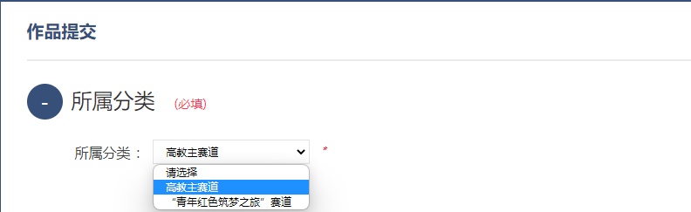

（2）填写作品信息

注意：每一个模块下的保存，只对这一个模块起作用，如果按模块下的保存，**需要每一个模块都进行保存**。

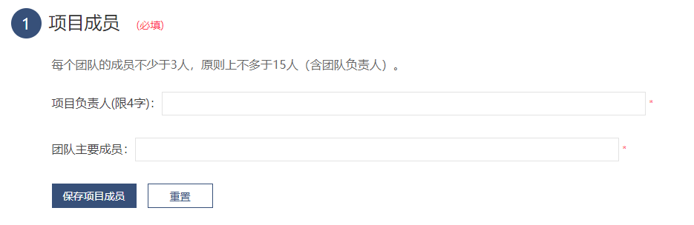

（3）根据通知要求，按规定格式提交材料。

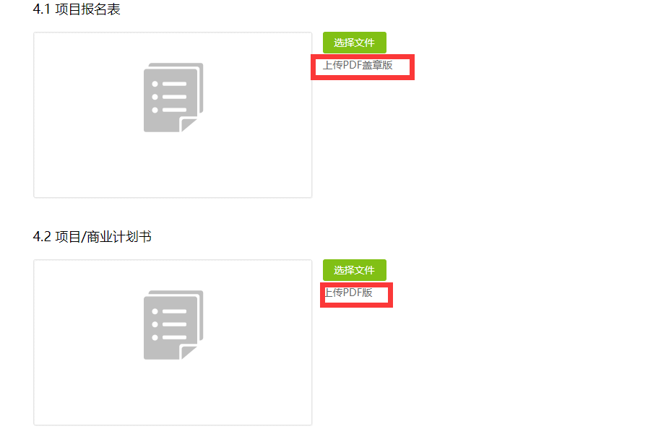

**3.提交**

全部上传完毕后点击提交作品